Energi i økosystemerne

**Fotosyntese (inddrag figur 24 i din besvarelse af spørgsmålene):**

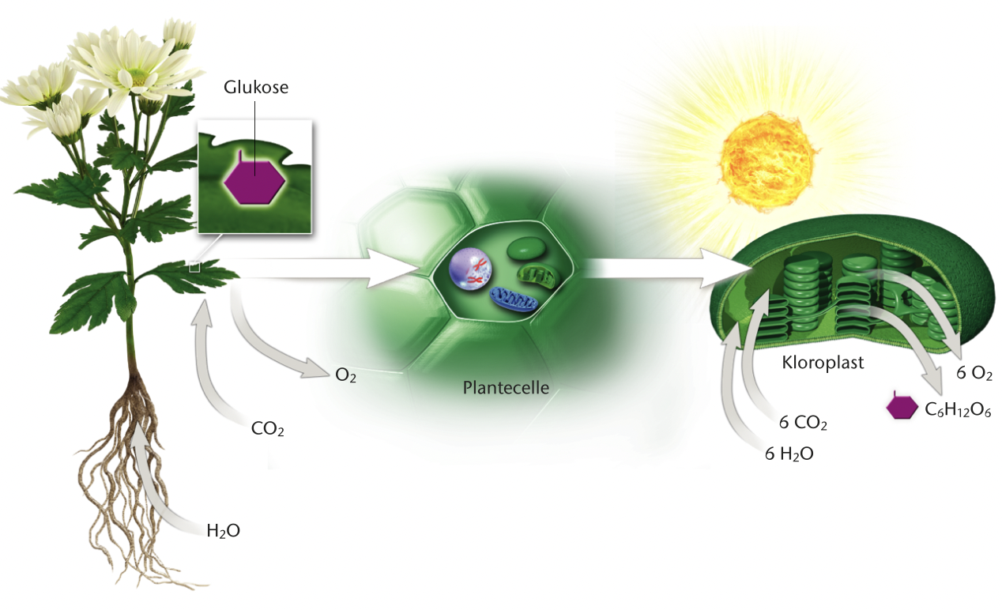

1. Hvad er formålet med fotosyntesen? Laver både plante- og dyreceller fotosyntese?
2. Hvor i cellen finder processen sted henne?
3. Hvad er reaktionsskemaet for fotosyntesen?

**Respiration (inddrag figur 26 i din besvarelse af spørgsmålene):**

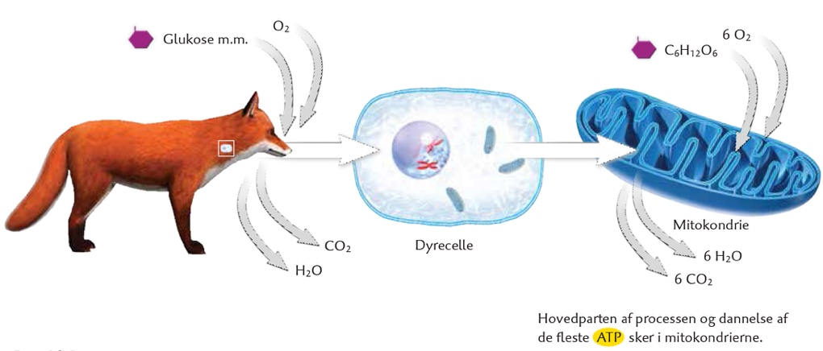

1. Hvad er formålet med respirationen? Laver både plante- og dyreceller respiration?
2. Hvor i cellen finder processen sted henne?
3. Hvad er reaktionsskemaet for respiration?
4. Hvad viser figur 27, og hvilken relation har figuren til respirationsprocessen?

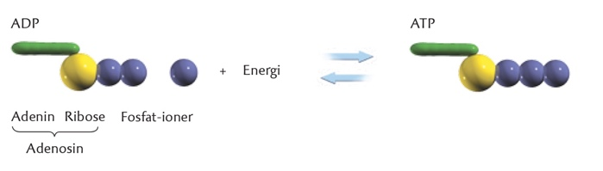

**Organismer og vækst:**

1. Hvad betyder begreberne heterotrof og autotrof organisme? Giv et eksempel på både

en heterotrof og en autotrof organisme.

1. Hvad betyder bruttoprimærproduktion og nettoprimærproduktion?
2. Hvad fortæller nedenstående ligning?

NPP = BPP – R

**Fødekæder, -net og pyramider:**

1. Lav en græsningsfødekæde, der begynder med græs.
2. Forklar begrebet ’fødenet’ ud fra nedenstående figur.

1. Hvad viser figur 23 og 28?

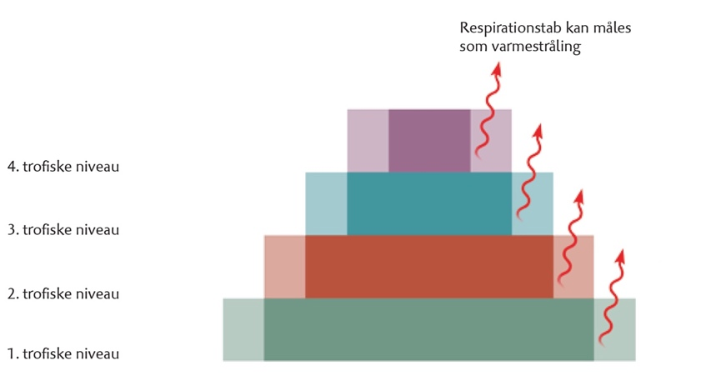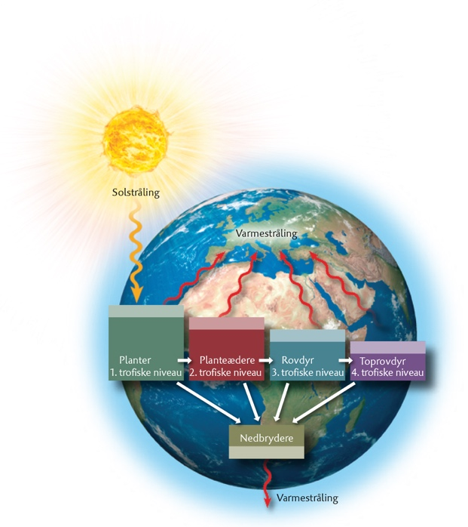

1. Hvorfor har en fødekæde typisk ikke mere end 4-5 led?